**Утверждено**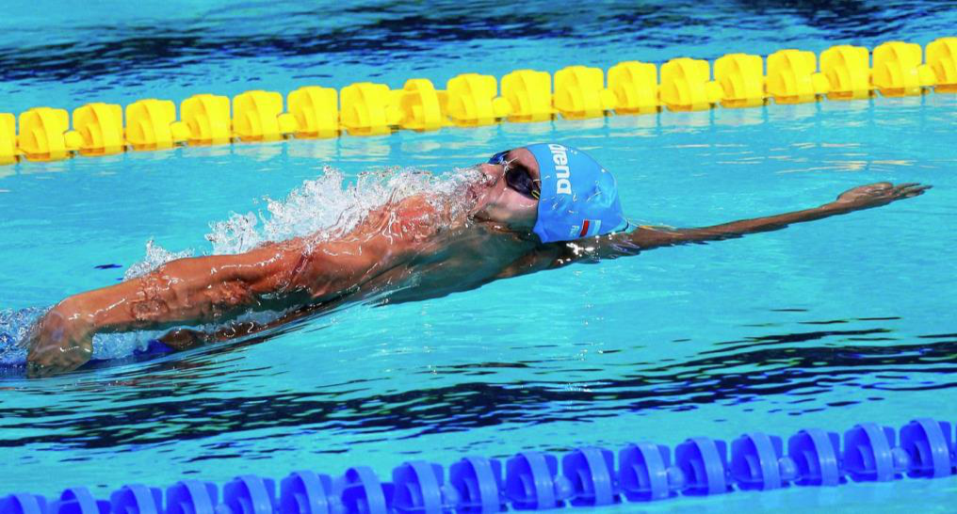

**Организатор**

Индивидуальный предприниматель

Будяева Юлия Владимировна _______________________Ю. В. Будяева

«____»______________________ 20___ г.

**Утверждено**

**Глава** городского округа Власиха Потапчук Герман Валерьевич _______________________Г. В. Потапчук

«____»______________________ 20___ г.

**Согласовано**

**Начальник** отдела по делам культуры, молодежи и спорта, социальной защиты населения Администрации г.о. Власиха

Соловьева Евгения Андреевна _____________________Соловьева Е. А.

«____»_______________________20___г.

**Согласовано**

**Директор** МОУ СОШ «Перспектива» Просникова Светлана Николаевна ____________________С. Н. Просникова

«____»_______________________20___г.

**ПОЛОЖЕНИЕ**

открытых соревнований по плаванию и плаванию

в классических ластах

**"Кубок главы городского округа Власиха"**

(номер-код вида спорта – 0070001611Я)

ВЛАСИХА 2024

**I. ОБЩИЕ ПОЛОЖЕНИЯ**

1.1. Открытые соревнования по плаванию и плаванию в классических ластах - «Кубок главы городского округа Власиха» (далее – Соревнования) проводятся на основании настоящего Положения и дополнительных Регламентов к конкретной дате старта.

1.2. Соревнования проводятся в соответствии с правилами вида спорта «плавание», утвержденными приказом Министерства спорта Российской Федерации от 16 ноября 2023 г. № 806.

1.3. Цели и задачи Соревнований.

Соревнования проводятся с целью развития плавания в г. о. Власиха и других муниципальных образованиях Московской области и субъектах РФ:

- пропаганда здорового образа жизни;

- обмен опытом работы спортивных специалистов; - развития и популяризации плавания;

- выявления сильнейших и перспективных спортсменов;

- повышения качества тренировочной и воспитательной работы; - повышения уровня судейства соревнований.

**II. ОРГАНИЗАТОРЫ МЕРОПРИЯТИЯ**

2.1. Общее руководство организацией Соревнований осуществляет ИП Будяева Ю. В.

2.2 Непосредственное проведение Соревнований осуществляет Организационный комитет (далее – Оргкомитет) и/или главная судейская коллегия (далее – ГСК), утвержденные не позднее, чем за 15 календарных дней до проведения соревнований.

2.3. Главная судейская коллегия согласовывается Организатором: − Главный судья – Игумнова О. В. (3К); igumnovolga@yandex.ru

− Главный секретарь – Будяев Д. Н. (3К); den.budyaev@yandex.ru

2.4 Прием заявок и регистрацию участников осуществляет комиссия по допуску, утвержденная Оргкомитетом в составе:

− Председатель – Потапчук Г.В. − Секретарь – Будяев Д. Н.

**III. МЕСТО И СРОКИ ПРОВЕДЕНИЯ**

Наименование мероприятия №

п/п

1 Соревнования по плаванию и плаванию в классических

ластах - «Кубок главы городского округа Власиха».

Юноши, девушки 2013 г.р. и старше Мальчики, девочки 2014-2018 г.р.

Начало мероприятия

29.09.2024

Окончание мероприятия

29.09.2024

Место проведения мероприятия (точный адрес спортивного объекта) Московская область, пос. Власиха мкр. Школьный д.10

2 Соревнования по плаванию и плаванию в классических

ластах - «Кубок главы городского округа Власиха».

Юноши, девушки 2013 г.р. и старше Мальчики, девочки 2014-2018 г.р.

3 Соревнования по плаванию и плаванию в классических

ластах - «Кубок главы городского округа Власиха».

Юноши, девушки 2013 г.р. и старше Мальчики, девочки 2014-2018 г.р.

4 Соревнования по плаванию и плаванию в классических

ластах - «Кубок главы городского округа Власиха».

Юноши, девушки 2013 г.р. и старше Мальчики, девочки 2014-2018 г.р.

5 Соревнования по плаванию и плаванию в классических

ластах - «Кубок главы городского округа Власиха».

Юноши, девушки 2013 г.р.и старше Мальчики, девочки 2014-2018 г.р**.**

24.11.2024

02.02.2025

02.03.2025

20.04.2025

24.11.2024

02.02.2025

02.03.2025

20.04.2025Московская область,

г.о. Власиха, микрорайон Школьный, д.10 Московская область,

г.о. Власиха, микрорайон Школьный, д.10 Московская область,

г.о. Власиха, микрорайон Школьный, д.10 Московская область,

г.о. Власиха, микрорайон Школьный, д.10

**IV. ТРЕБОВАНИЯ К УЧАСТНИКАМ И УСЛОВИЯ ИХ ДОПУСКА**

4.1. К участию в соревнованиях допускаются спортсмены спортивных школ, клубов,

физкультурно-спортивных организаций, секций плавания, фитнес центров, а также отдельные спортсмены города Москвы и спортсмены по индивидуальным приглашениям организаторов. Спортсмен может принимать участие в любом из этапов.

4.2. К участию в соревнованиях допускаются спортсмены, не имеющие медицинских противопоказаний к участию в соревнованиях по плаванию, что подтверждается медицинской справкой (медицинский допуск, имеющие действующий страховой полис, оформившие и оплатившие заявку на участие в электронной форме.

4.3. Правила прохождения комиссии по допуску прописаны в Регламенте соревнований. 4.4. К участию в Соревнованиях допускаются спортсмены возрастных категорий:

Юноши 2009 г.р. и старше, девушки 2009 г.р. и старше; Юноши 2010-2011 г.р., девушки 2010-2011 г.р.;

Юноши 2012-2013 г.р., девушки 2012-2013 г.р.; Мальчики 2014-2015 г.р., девочки 2014-2015 г.р; Мальчики 2016-2018 г.р., девочки 2016-2018 г.р.;

4.5. Судьи и обслуживающий Соревнования персонал, должны иметь при себе форму, соответствующую правилам Соревнований.

4.6. Запрещается участие спортсменов, тренеров, спортивных судей и других участников соревнований в азартных играх в букмекерских конторах и тотализаторах путем заключения пари

на официальные спортивные соревнования и противоправное влияние на результаты таких соревнований.

4.7. При выявлении нарушения пункта 4.6. настоящего Положения применяются санкции к спортсменам (в том числе спортивной дисквалификации спортсменов), тренерам, спортивным судьям, руководителям спортивных команд и другим участникам соревнований в соответствии с законодательством Российской Федерации.

4.8. Антидопинговое обеспечение в Российской Федерации осуществляется в соответствии с общероссийскими антидопинговыми правилами, утвержденными приказом Минспорта России 09.08.2016 г. №947. В соответствии с пунктом 10.11.1. Общероссийских антидопинговых правил ни один спортсмен или иное лицо, в отношении которого была применена дисквалификация, не имеет права во время срока дисквалификации участвовать ни в каком качестве в спортивных соревнованиях.

Все спортсмены должны быть информированы о недопущении употребления препаратов, включенных в список WADA (Всемирное антидопинговое агентство).

4.9. Спортсмены, возраст которых не соответствует возрасту, указанному в программе соревнований, к участию в Соревнованиях допускаются вне конкурса.

4.10. Спортсмены команд, которые не подали в срок предварительные технические заявки, к соревнованиям не допускаются.

4.11. Требования настоящего Положения детализируются Регламентом конкретных спортивных мероприятий и не могут ему противоречить.

**V. ПРОГРАММА МЕРОПРИЯТИЯ**

5.1. Сроки проведения соревнований: согласно календаря, из раздела III Положения. Программа утверждается Регламентом на каждый этап соревнований.

5.2. Место проведения: Московская область, г.о. Власиха, микрорайон Школьный, д.10. (6 дорожек, 25 метров, полуавтоматическая система регистрации времени «MEGAS»).

5.3. К участию в соревнованиях допускаются спортсмены спортивных школ, клубов, физкультурно-спортивных организаций, секций плавания, фитнес центров, а также отдельные спортсмены Московской области и субъектов РФ.

5.4. Стартовые протоколы формируются согласно заявочному времени. 1-й заплыв - сильнейший.

5.5. В заплывах на всех дистанциях осуществляется правило одного старта (старт участникам дается независимо от фальстарта, а участник, совершивший его, снимается с дистанции);

5.6. **Внимание!** Старт участников, по правилам WORLD AQUATICS, дается сразу после завершения предыдущего заплыва, причем участники заплыва остаются в воде, держась за дорожку. После сигнала стартера участники по команде выходят из воды.

5.7. Старт дистанций - со стартовой тумбы. На спине – из воды.

**VI. УСЛОВИЯ ПОДВЕДЕНИЯ ИТОГОВ**

6.1. Победители и призеры в личном зачете определяются по наилучшему времени, затраченному на прохождение дистанции, в каждой возрастной категории отдельно.

6.2. Результаты оцениваются по таблице очков WORLD AQUATICS.

6.3. Утвержденные протоколы соревнований судейская коллегия представляет в бумажном виде и на электронном носителе в Оргкомитет соревнований в течение одного дня после окончания соревнований.

**VII. НАГРАЖДЕНИЕ ПОБЕДИТЕЛЕЙ И ПРИЗЕРОВ**

7.1. Победители и призеры награждаются медалями и дипломами.

7.2. Награждение проводится на территории места проведения соревнований.

**VIII. ПОДАЧА ЗАЯВОК НА УЧАСТИЕ В СОРЕВНОВАНИЯХ**

8.1. Технические заявки на участие от спортивных групп и индивидуальные заявки через электронную форму регистрации принимаются не позднее, чем за 1 день до начала соревнований включительно, или по достижении 250 участников.

8.2. Стартовый протокол будет вывешен за 60 минут до начала соревнований на стенде информации.

8.3. Комиссия по допуску участников работает в день соревнований и в ОНЛАЙН-РЕЖИМЕ. На комиссии по допуску представители (тренеры) предоставляют:

⎯ Именную техническую заявку на участие в соревнованиях, подписанную руководителем секции (школы, клуба и т.д.) для команд, представляющих спортивные организации. Спортсмены, участвующие по одному, именную заявку не предоставляют.

⎯ копию паспорта (свидетельства о рождении для лиц моложе 14 лет);

⎯ оригиналы или нотариально заверенные копии медицинских справок **о допуске спортсменов к соревнованиям по плаванию**, полученные в официальных государственных, либо частных медицинских организациях ИМЕЮЩИХ ЛИЦЕНЗИЮ НА СПОРТСМЕНОВ согласно приказа Министерства Здравоохранения РФ №1144Н от 23 октября 2020 г., действительных на дату их предоставления;

⎯ копию действующего страхового полиса на каждого ребенка, покрывающий события, которые могут возникнуть при участии в соревнованиях по плаванию.

**IX. ПРОТЕСТЫ. ПЕРЕЗАЯВКИ. ВОЗВРАТ (перенос).**

9.1. При возникновении спорных ситуаций, подача протестов осуществляется ТОЛЬКО аккредитованным представителем команды.

Лица, не имеющие официальной аккредитации, НЕ ИМЕЮТ права вмешиваться в ход соревнований и работу судейского корпуса.

9.2. В протесте должен быть указан вид программы, номер заплыва, номер дорожки, причина дисквалификации. Протест должен быть подписан уполномоченным представителем команды с расшифровкой фамилии и указанием даты и времени подачи протеста.

9.3. Видеофиксация, сделанная с трибун, или любого другого места, не имеющая статуса официального видеоматериала, не может быть рассмотрена в качестве доказательства нарушения или определения победителя.

9.4. Организаторы соревнований не обязаны вести видеофиксацию на соревнованиях.

9.5. При каждой подаче протеста взимается сбор в размере 500 рублей. В случае удовлетворения протеста, сбор возвращается.

9.6. После формирования и публикации стартовых протоколов, никакие заявки и перезаявки не допускаются.

9.7. При неявке спортсмена на соревнования без уважительной причины стартовый взнос не возвращается. К уважительным причинам относится болезнь спортсмена или семейные обстоятельства, о которых представители сообщили организаторам любым способом до начала соревнований. В данном случае стартовый взнос переносится на следующий этап. Возможна замена участника.

**X. УСЛОВИЯ ФИНАНСИРОВАНИЯ**

10.1. Финансовое обеспечение соревнований, в том числе призовой фонд, оплата спортивных судей, наградная атрибутика, медицинское и информационное обеспечение осуществляется за счет привлеченных средств (стартовых взносов) на оказание услуг по предоставлению объекта и обработку данных. Стартовый взнос составляет **2000 руб. за 3 (три) дистанции**. В том случае, если спортсмен желает проплыть большее количество дистанций, каждая последующая оплачивается дополнительно, в размере 500 руб. за дополнительную дистанцию.

**XI. ОБЕСПЕЧЕНИЕ БЕЗОПАСНОСТИ УЧАСТНИКОВ И ЗРИТЕЛЕЙ**

11.1. Обеспечение безопасности участников и зрителей осуществляется в соответствии с Постановлением Правительства Российской Федерации от 18 апреля 2014 года № 353 «Об

утверждении Правил обеспечения безопасности при проведении официальных спортивных соревнований», а так же требованиям правил по виду спорта «плавание».

11.2. Соревнования проводятся на объектах спорта, включенных во Всероссийский реестр объектов спорта в соответствии с Федеральным законом от 04.12.2007 г. № 329 ФЗ «О физической культуре и спорте в Российской Федерации», отвечающих требованиям соответствующих нормативных правовых актов, действующих на территории Российской Федерации, по вопросам обеспечения общественного порядка и безопасности участников и зрителей, при наличии актов готовности объекта спорта к проведению спортивных соревнований, утвержденных в установленном порядке.

11.3. Оказание медицинской помощи осуществляется в соответствии с приказом Министерства здравоохранения Российской Федерации от 23 октября 2020 года № 1144Н «О порядке оказания медицинской помощи лицам, занимающимся физической культурой и спортом (в том числе при подготовке и проведения физкультурных мероприятий и спортивных мероприятий), включая порядок медицинского осмотра лиц, желающих пройти спортивную подготовку, заниматься физической культурой и спортом в организациях и (или) выполнять нормативы испытаний (тестов) Всероссийского физкультурно-спортивного комплекса «Готов к труду и обороне». Организатор оставляет за собой право отказать в участии в Соревновании без объяснения причин.

**XII. СТРАХОВАНИЕ УЧАСТНИКОВ**

12.1. Участие в соревнованиях осуществляется только при наличии договора (оригинал) о страховании жизни и здоровья от несчастных случаев, в том числе по категории «плавание», который предоставляется в комиссию по допуску спортсменов на каждого участника соревнований. Страхование участников спортивных соревнований может производиться как за счёт бюджетных, так и внебюджетных средств в соответствии с Законодательством российской Федерации и субъектов Российской Федерации.

12.2. Страхование участников производится за счёт командирующей организации. Настоящее Положение является основанием для командирования спортсменов, тренеров, спортивных судей и иных специалистов в области физической культуры и спорта на спортивные соревнования.

**ДАННОЕ ПОЛОЖЕНИЕ ЯВЛЯЕТСЯ ВЫЗОВОМ НА СОРЕВНОВАНИЯ**